**《西小餐》需求规格说明书**

**版本3.0**

**作者：Miracle-House团队**

目 录

1.【引言】 3

1.1编写目的 3

1.2 背景 3

1.3参考资料 4

2.【任务概述】 4

2.1目标 4

2.2用户的特点 4

2.3假定和约束 4

3.【需求规定】 5

3.1对功能的规定 5

3.2对性能的规定 7

3.3输人输出要求 8

3.4数据结构 9

3.5故障处理要求 9

3.6其他专门要求 10

4【运行环境规定】 10

4.1设备 10

4.2支持软件 10

4.3接口 10

4.4控制 11

5【需求分析总结】 11

# 1.【引言】

## 1.1编写目的

**在软件开发前期，通过跟客户沟通，获得一份双方都认同的需求说明文档，针对用户提出的修改要求，及时处理，更新需求文档。确定需求后才能进行相应的开发。**

**明确系统的基本需求，旨在整个开发过程中，指导和帮助编写代码分析解决系统的问题，需求分析文档在软件开发过程中是最重要的一部分，可以在前期避免系统的一些问题，需求分析的质量决定着系统的质量，贯穿着整个开发的过程。**

## 1.2 背景

**说明：**

**a．待开发的软件系统的名称：西小餐**

**b．本项目的任务提出者：Miracle-House团队**

**开发者：Miracle-House团队**

**用户：西北师大全体人员**

**实现该软件的计算中心或计算机网络：西北师范大学局域网**

**c.该软件系统同其他系统或其他机构的基本的相互来往关系：西北师范大学计算机科学与工程学院**

## 1.3参考资料

**A.《软工视频》**  
**B．软件需求说明（GB8567-88）**

2.【任务概述】

## 2.1目标

**减少学生的点餐等待时间，方便更多的学生能快速的吃到饭；减少中午和下午饭点的高峰期拥挤现象，避免造成额外的事故伤害；使西小餐的工作人员（即商家）对学生点餐的管理更方便、高效；适应网络发展的需求；使生活到处都有信息化的存在。**

## 2.2用户的特点

**A.最终用户特点：最终用户主要是西北师范大学经常在食堂吃饭的老师和学生，软件设计等符合该类群体的使用习惯。**

**B.操作人员的教育水平和技术专长：学生和老师。**

## 2.3假定和约束

**本项目的约束包括：无项目经费；项目开发时间不超过规定时间；对信息安全和保密无约束。**

**假设：开发时间缩短，管理不恰当，设计功能不全面，本项目的开发将会受到严重的影响。**

# 3.【需求规定】

## 3.1对功能的规定

**本系统的主要功能分为：西小餐前台端系统（用户端）、服务器后台端系统（管理端）。 以下分别对各个端的系统功能做一个功能概述。**

**西小餐用户端系统：**

**1. 从管理端获取最新的菜谱；**

**2. 在本地系统中进行点餐，并将订单传送到服务器后台系统；**

**3. 催单，向服务器后台端系统发送信息，要求系统尽快处理本订单；**

**­4. 提交订单，向服务器管理端系统发送请求。**

**5. 公告，可以告知用户新出的菜品以及打折的菜品，还有就是失物招领。**

**6. 菜品推荐，根据用户的评价，将评分比较好的菜品推荐给用户。**

**7. 店铺排名，根据用户评价，对店铺进行客观的排名。**

**8. 用户评价，用户就餐完毕可对本次就餐进行评价。**

**9. 投诉，如果用户觉得本次就餐口感不好，或者吃到了不该吃的东西，可对本次就餐进行评价。**

**服务器管理端系统：**

**更新本地系统中的菜谱信息；**

**接收订单，并保存订单信息；**

**将订单传送到管理端系统；**

**10. 对催单请求进行处理；**

**11. 对订单进行结账处理，并将信息反馈到西小餐前台端系统；**

**12. 处理订单信息队列；**

**13. 将已处理的订单进行处理（写入数据库），以便日后做账；**

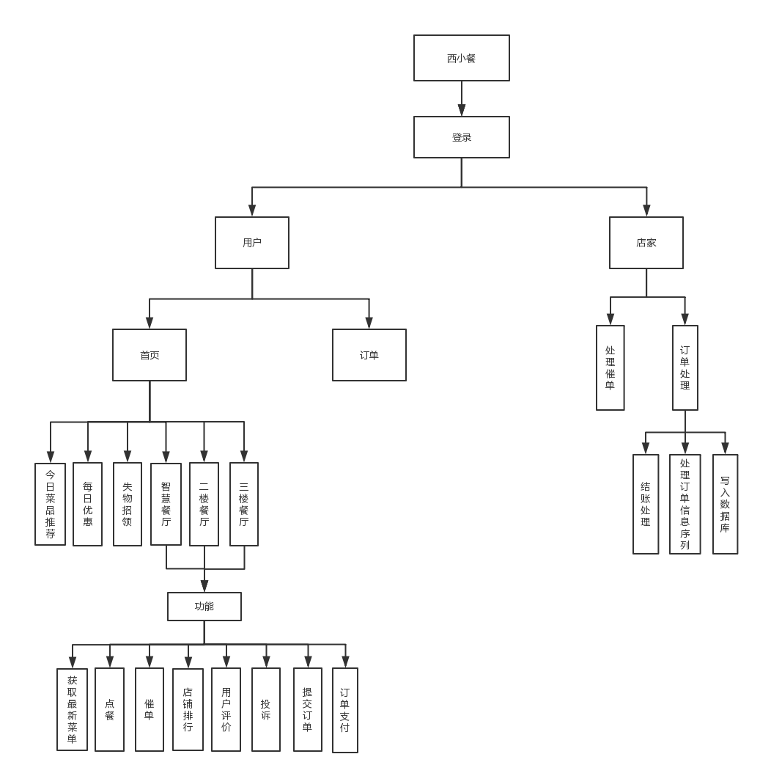

**系统结构图**

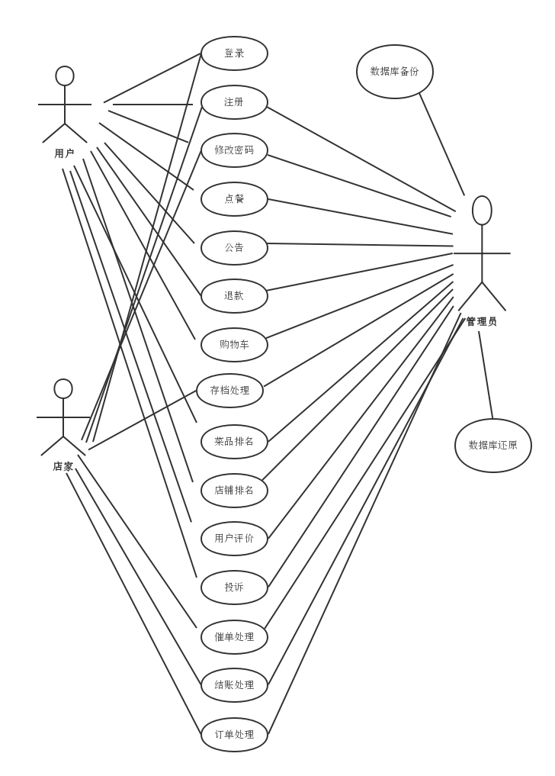

**UML用例图**

## 3.2对性能的规定

**精度：**

**软件的输入精度：小数点后保留两位数字，限制输入特殊字符**

**输出数据的精度：小数点后保留两位有效数字**

**传输过程中的精度：小数点后保留两位有效数字**

**时间特性要求：**

**响应时间：在人的感觉和视觉范围内（<1s） ,系统响应时间足够迅速（<5s）。**

**灵活性：在操作方式、运行环境、软件接口或开发计划等发生变化时，应具有适应能力。**

## 3.3输人输出要求

**解释各输入输出数据类型，并逐项说明其媒体、格式、数值范围、精度等。对软件的数据输出及必须标明的控制输出量进行解释并举例，包括对硬拷贝报告（正常结果输出、状态输出及异常输出）以及图形或显示报告的描述。**

**A．输入**

**1.系统登录：用户的账号和密码，要求和数据库中的存储数据一致。**

**2.系统用户的注册和添加：用户账号，密码等，有一定的字符限制。**

**B．输出**

**1.对应于系统输出要查询的结果。**

**2.用户输入信息不合法是会有信息框的提示。**

## 3.4数据结构

**用户信息存储：将系统所用级别的用户登录验证信息准确存储在数据库中，还包括数据的增，删，改等操作。**  
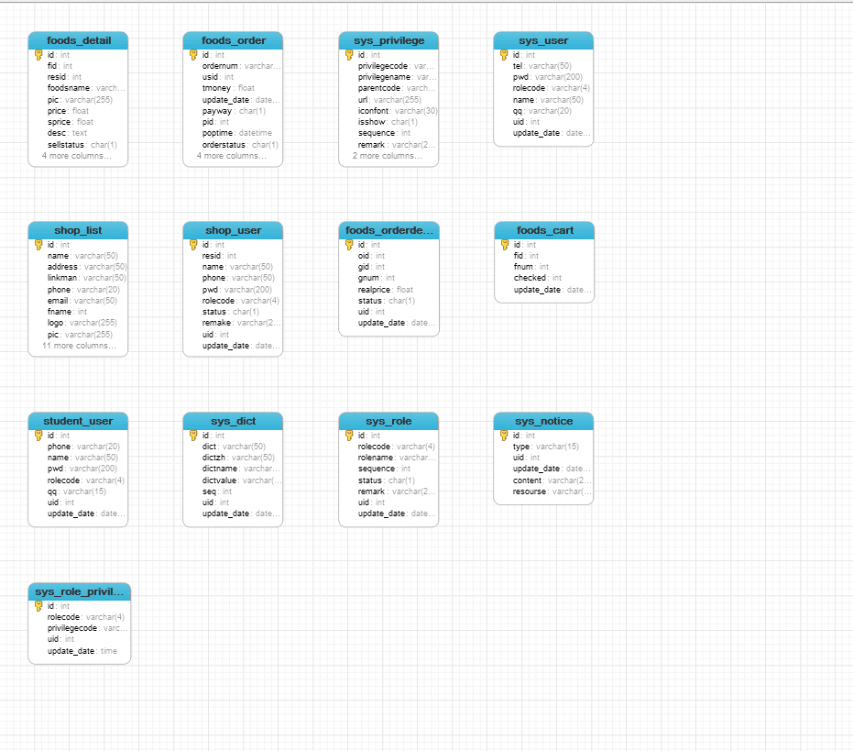

**ER图**

## 3.5故障处理要求

1. **内部故障处理**

**在开发阶段可以随即修改数据库里的相应内容。**

1. **外部故障处理**

**对编辑的程序进行重装载时，第一次装载认为错，修改。第二次运行，在需求调用时出错，有错误提示，重试。**

## 3.6其他专门要求

**A．保密要求：系统管理员需有良好的信誉和职业道德习惯，我们能够做到对系统信息的保密。**  
**B. 软件的可维护性：出现运行错误需找专业人员进行维护工作。**  
**C．软件的易读性，可靠性：要求用户按照要求合法输入，不得随意对软件的相关空间做任何非法删改。**

# 4【运行环境规定】

## 4.1设备

**windows系统，拥有java编译环境，MySQL数据库。**

## 4.2支持软件

**操作系统：windows xp 以上操作系统**  
**数据库管理系统：MySQL**

**浏览器：IE8以上，建议使用谷歌和火狐。**

## 4.3接口

**用户接口：将向用户提供，修改和取消的三个命令选择，对应系统的不同功能实现**

**外部接口：键盘，鼠标。**  
**内部接口：数据库接口采用sql 连接方式。**

## **4.4控制**

**该系统的主要输入设备是键盘，输出主要是显示器输出。**

# 5【需求分析总结】

**在可行性分析的基础上，我们进行了以上的需求分析过程，明确了功能需求，业务需求和用户需求以及软件的一些限制约束，为后续的开发做了很好的指导。在其他高校中，有的高校还没有投入使用自动点餐系统，在投入了使用的高校中，他们的功能不是那么全面。**